2009年普通高等学校招生全国统一考试（安徽卷）学科网
理科综合能力测试学科网
第I卷（选择题，共120分）学科网
本卷共20小题，每小题6分，共120分。在每小题给出的四个选项中，只有一项是符合题目要求的。学科网
以下数据可供解题时参考：学科网
相对原子质量（原子量）：H 1 C 12 O 16 S 32 52 56 学科网
- 叶绿体是植物进行光合作用的场所。下列关于叶绿体结构与功能的叙述，正确的是学科网
A 叶绿体中的色素 主要分布在类囊体腔内 学科网
B O在光下分解为 [ H ]和 的过程发生在基质中学科网
C C的固定过程发生在类囊题薄膜上学科网
D 光合作用的产物—淀粉是在基质中合成的 学科网
学科网
2、细胞的分化、衰老和凋亡是普遍存在的生命现象。下列有关叙述正确的是学科网
A 人体各种组织细胞的衰老是同步进行的学科网
B 人的早期胚胎有尾，尾部细胞随着发育逐渐凋亡学科网
C 细胞癌变是细胞高度分化的结果学科网
D 皮肤上的“老年斑”是细胞凋亡的产物学科网
3.用奶瓶培养黑腹果蝇，观察成虫数量的变化，结果如下表：学科网
学科网
根据表中的数据分析，下列结论正确的是学科网
- 第13~25天，成虫数量增长快的主要原因是个体生长加快学科网
- 第17~29天，成虫增长率上死亡率下降学科网
- 第21~37天，成虫增长率的下降与种群密度的改变有关学科网
- 第1~37天，成虫数量呈“J”型增长学科网
4.2008年诺贝尔化学奖授予了“发现和发展了水母绿色荧光蛋白”的三位科学家。将绿色荧光蛋白基因的片段与目的基因连接起来组成一个融合基因，再将该融合基因转入真核生物细胞内，表达出的蛋白质就会带有绿色荧光。绿色荧光蛋白在该研究中的主要作用是学科网
A．追踪目的基因在细胞内的复制过程学科网
B．追踪目的基因插入到染色体上的位置学科网
C．追踪目的基因编码的蛋白质在细胞内的分布学科网
D．追踪目的基因编码的蛋白质的空间分布学科网
5.已知人的红绿色盲属X染色体隐性遗传，先天性耳聋是常染色体隐性遗传（D对d完全显性）。下图中Ⅱ₂为色觉正常的耳聋患者，Ⅱ₅为听觉正常的色盲患者。Ⅱ₄（不携带d基因）和Ⅱ₃，婚后生下一个男孩，这个男孩患耳聋、色盲、既耳聋又色盲的可能性分别是学科网
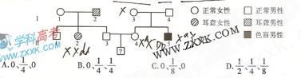学科网
6.下列是关于“检测土壤中细菌总数”实验操作的叙述，其中错误的是学科网
A．用蒸馏水配制牛肉膏蛋白胨培养基，经高温、高压灭菌后倒平板学科网
B．取10⁴、10⁵、10⁶倍的土壤稀释液和无菌水各0.1mL，分别涂布于各组平板上学科网
C．将实验组和对照组平板倒置，37°C恒温培养24~48小时学科网
D．确定对照组无菌后，选择菌落数在300以上的实验组平板进行计数学科网
7.是没烯是由碳原子构成的单层片状结构的新材料（结构示意图如下），可由石墨剥离而成，学科网
具有极好的应用前景。下列说法正确的是 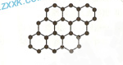学科网
- 石墨烯与石墨互为同位素学科网
- 0.12g石墨烯中含6.02×10²²个碳原子学科网
- 石墨烯是一种有机物学科网
- 石墨烯中碳原子间以共价键结合学科网
8北京奥运会期间对大量盆栽鲜花施用了S-诱抗素制剂，以保持鲜花盛开。S-诱抗素的分子学科网
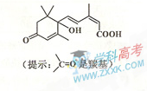
结构如图，下列关于该分子说法正确的是学科网
A含有碳碳双键、羟基、碳基，羧基学科网
B含有苯环、羟基、碳基，羧基学科网
C含有羟基、碳基，羧基，酯基学科网
D含有碳碳双键、苯环，羟基、羧基学科网
9下列选用的相关仪器负荷试验要求的是学科网
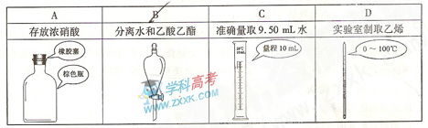学科网
10，在溶液中能大量共存的一组离子或分子式学科网
A、、、、 B.,学科网
C,, D,,,学科网
11汽车尾气净化中的一个反应如下：学科网
+ + ⊿H=-373.4KJ*学科网
在恒容得密闭容器中，反应达平衡后，改变某一条件，下列示意图正确的是学科网
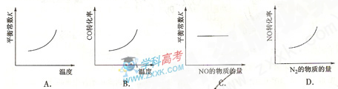学科网
12. 是一种半导体材料，基于绿色化学理念设计的制取的电解池示意图如下，点解学科网
总反应为：+↑。下列说法正确的是学科网
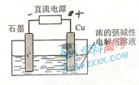
A石墨电极上产生氢气学科网
B铜电极发生还原反应学科网
C铜电极直接流电源的负极学科网
D当有0.1mol电子转移时，有0.1moI生成学科网
学科网
学科网
13．向体积Va的0.05mol· CCOOH溶液中加入体积为Vb的0.05mol·KOH溶液，下列关系错误的是学科网
A. Va＞Vb时：c（CCOOH）+c（CCO）＞c（）学科网
B．Va=Vb时：c（CCOOH）+ c（）=c（O ）学科网
C．Va<Vb时：c（CCO）＞c（）＞c（O ）＞c（）学科网
D. Va与Vb任意比时：c（）+ c（）= c（O ）+ c（CCO）学科网
14．原子核聚变可望给人类未来提供丰富的洁净能源。当氘等离子体被加热到适当高温时，氘核参与的几种聚变反应可能发生，放出能量。这几种反应的总数效果可以表示为学科网
学科网
平衡条件可知学科网
A．k=1,d=4 B. k=2,d=2 C. k=1,d=6 D. k=2d=3学科网
15.2009年2月11日，俄罗斯的“宇宙—2251”卫星和美国“铱—33”卫星在西伯利亚上空约805km处发生碰撞。这是历史上首次发生的完整在轨卫星碰撞事件。碰撞过程中产生的大量碎片可能影响太空环境。假定有甲、乙两块碎片，绕地球运动的轨道都是圆，甲的运动行速率比乙的大，则下列说法中正确的是学科网
A．甲的运行周期一定比乙的长 B. 甲距地面的高度一定比乙的高学科网
C．甲的向心力一定比乙的小 D. 甲的加速度一定比乙的大学科网
16．大爆炸理论认为，我们的宇宙起源于137亿年前的一次大爆炸。除开始瞬间外，在演化至今的大部分时间内，宇宙基本上是匀速膨胀的。上世纪末，对1A型超新星的观测显示，宇宙正在加速膨胀。面对这个出人意料的发现，宇宙学家探究其背后的原因，提出宇宙的大部分可能由暗能量组成，它们的排斥作用导致宇宙在近段天文叶期内开始加速膨胀。如果真是这样，则标志宇宙大小的宇宙半径R和宇宙年龄t的关系，大致是下面哪个图像？学科网
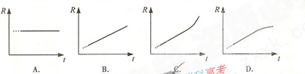学科网
17．为了节约能量，某商场安装了智能化的电动扶梯。无人乘行时，扶梯运转得很慢；有人站上扶梯时，它会先慢慢加速，再匀速运转。一顾客乘扶梯上楼，恰好经历了这两个过程，发图所示。那么下列说法中正确的是学科网
A．顾客始终受到三个力的作用学科网
B．顾客始终处于超重状态学科网
C．顾客对扶梯作用力的方向先指左下方，再竖 直向下学科网
C．顾客对扶梯作用力的方向先指右左下方，再竖 直向下学科网
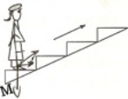学科网
18． 在光滑的绝缘水平面上，有一个正方形abcd, 顶点a.c分别固定一个正点电荷，电荷量相等，如图所示。若将一个带负电的粒子置于b点，自由释放，粒子将沿着对角线bd往复运动。粒子从b点运动到d点的过程中学科网
A 先作匀加速运动，后作匀减速运动 B 先从高电势到低电势，后从低电势到高电势学科网
C 电势能与机械能之和先增大，后减小 D 电势能先减小，后增大学科网
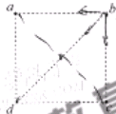学科网
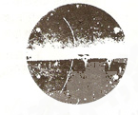
- 右图是科学史上一张著名的实验照片，显示一个带电粒子在云室中穿过某种金属板的运动的径迹。云室放置在匀强磁场中，磁场方向垂直照片向里。云室中横放的金属板对粒子的运动起阻碍作用。分析此径迹可知粒子 学科网
A 带正电，有下往上运动 B 带正电，由上往下运动学科网
C 带负电，有上往下运动 D 带负电，有下往上运动学科网
20． 如图甲所示，一个电阻为R面积为S的矩形导线框abcd，水平放置在匀强磁场中，磁场的磁感应强度为B，方向与ad边锤直并与线框平面成角，风别是和边的中点。现将线框右半边饶逆时针旋转到图乙所示位置。在这一过程中，导线中通过的电荷量是学科网
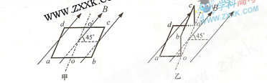学科网
A B C D 0学科网
学科网
2009年普通高等学校招生全国统一考试（安徽卷）学科网
理科综合能力测试学科网
第II卷（非选择题 共180分）学科网
学科网

21.（18分）
I．（6分）用多用电表进行了几次测量，指针分别处于a和b的位置，如图所示。若多用电表的选择开关处于下面表格中所指的档位，a和b的相应读数是多少？请填在表格中。
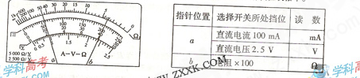

II．（6分）用右图所示电路，测定一节干电池的电动势和内阻。电池的内阻较小，为了防止在调节滑动变阻器时造成短路，电路中用一个定值其保护作用。除电池、开关和导线外，可供使用的实验器材还有：
（a）电流表（量程0.6A、3A）;
（b）电压表（量程3v、15v）；
（c）定值电阻（阻值1 、额定功率5w）；
（d）定值电阻（阻值10 、额定功率10w）；
（e）滑动变阻器（阻值范围0-10 、额定电流2A）；
（f）滑动变阻器(阻值范围0-100 、额定电流1A).
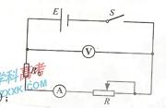
那么
- 要正确完成实验，电压表的量程应选择_______V，电流表的量程应选择______A；应选择_______ 的定值电阻，R应选择阻值范围是__________ 的滑动变阻器。
- 引起该实验系统误差的主要原因是_____________________________

21、（6分）探究力对原来静止的物体做的功与物体获得的速度的关系，试验装置如图所示，试验主要过程如下：
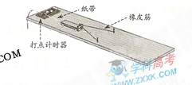
（1）设法让橡皮筋对小车做的功分别为W、2W、3W…
（2）分析打点计时器打出的纸带，求出小车的速度、、、…;
（3）做出W-v草图；
（4）分析W-v图像。如果W-v图像是一条直线，表明W∝v；如果不是直线，可考虑是否存在W∝、W∝ 、W∝ 等关系。
以下关于该实验的说法中有一项不正确，它是 。
A 本实验设法让橡皮筋对小车做的功分别为W、2W、3W…。所采用的方法是选用同样的橡皮筋，并在每次实验中使橡皮筋拉伸的长度保持一致。当用1条橡皮筋进行实验室，橡皮筋对小车做的功为W，用2条、3条、…..橡皮筋并在一起进行第2次、第3次、….实验时，橡皮筋对小车做的功分别是2W、3W…。
B 小车运动中会受到阻力，补偿的方法，可以使木板适当倾斜。
C 某同学在一次实验中，得到一条记录纸带。纸带上打出的点，两端密、中间疏。出现这种情况的原因，可能是没有使木板倾斜或倾角太小。
D 根据记录纸带上打出的点，求小车获得的速度的方法，是以纸带上第一点到最后一点的距离来进行计算。
22、（14分）
在2008年北京残奥会开幕式上，运动员手拉绳索向上攀登，最终点燃了主火炬，体现了残疾运动员坚忍不拔的意志和自强不息的精神。为了探求上升过程中运动员与绳索和吊椅间的作用，可将过程简化。一根不可伸缩的轻绳跨过轻质的定滑轮，一端挂一吊椅，另一端被坐在吊椅上的运动员拉住，如图所示。设运动员的质量为65kg ，吊椅的质量为15kg，不记定滑轮与绳子间的摩擦，重力加速度取g=10m/。当运动员与吊椅一起正以加速度a=1 m/上升时，试求
- 运动员竖直向下拉绳的力；
- 运动员对吊椅的压力。
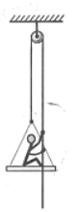
23、（16分）
如图所示，匀强电场方向沿x轴的正方向，场强为E。在A(d , 0)点有一个静止的中性微粒，由于内部作用，某一时刻突然分裂成两个质量均为m的带电微粒，其中电荷量为q的微粒1沿y轴方向运动，经过一段时间到达（0,-d）点。不计重力和分裂后两微粒间的作用。试求
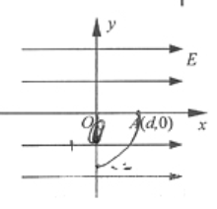
（1）分裂时两个微粒各自的速度；
（2）当微粒1到达（0,-d）点时，电场力对微粒1做功德瞬时功率；
（3）当微粒1到达（0,-d）点时，两微粒间的距离。
24.(20分)
过山车是游乐场中常见的设施。下图是一种过山车的简易模型，它由水平轨道盒和在竖直平面内的三个圆形轨道组成，B、C、D分别是三个圆形轨道的最低点，B、C间距与C、D间距相等，半径=2.0 m、=1.4 m。一个质量为m=1.0 kg的小球（视为质点），从轨道的左侧A点以=12 m/s 的初速度沿轨道向右运动，A、B间距=6.0 m。小球与水平轨道间的动摩擦因数=0.2，圆形轨道式光滑的。假设水平轨道足够长，圆形轨道间不相互重叠。重力加速度g=10 m/，计算结果保留小数点后一位数字。试求
- 小球在经过第一个圆形轨道的最高点是，轨道对小球作用力的大小；
- 如果小球恰能通过第二个圆形轨道，B、C间距L应是多少；
- 在满足（2）的条件下，如果要使小球不脱离轨道，在第三个圆形轨道的设计中，半径应满足的条件；小球最终停留点与起点A的距离。
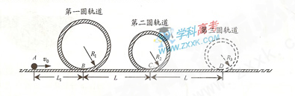
25.(17分)
W、X、Y、Z是周期表前36号元素中的四种常见元素，其原子系数依次增大。W、Y的氧化物是导致酸雨的主要物质，X的基态原子核外有个原子轨道填充了电子，Z能形成红丝（或砖红色）和黑色的两种氧化物。
（1）W位于元素周期表第_________周期第__________族。W的气态氢化物稳定性比H₂O（g）_________（填“强”或“弱”）。
（2）Y的基态原子核外电子排布是__________，Y的第一电离能比X的_________（填“大”或“小”）
（3）Y的最高价氧化物对应水化物的浓溶液与Z的单质反应的化学方程式是
________________________________________________________________________。
- 已知下列数据：
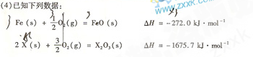
X的单质和F_{e}O反应的热化学方程式是____________________________。

26． （12）
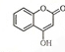是一种医药中间体，常用来制备抗凝血药，可通过下列路线合成：
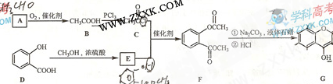
- A 与银氨溶液反应有银镜生成，则A的结构简式是
- B—C的反应类型是
- E的结构简式是
- 写出F和过量溶液共热时反应的化学方程式：
- 下列关于G的说法正确的是
A 能于溴单质反应 B 能与金属钠反应
C 1G最多能和3氢气反应 D 分子式是
27． （12分）
某工厂废水中含的，其对毒性较大。某研究性学习小组为了变废为宝，将废水处理得到磁性材料，设计了如下实验：
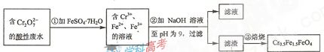
- 第1步反应的离子方程式是
- 第2步中用pH实纸测定溶液pH的操作是
- 第2步过滤的到的滤杂中只要成分除，理论上需要加入 g 。

28．（17分）
Fenton法常用于处理含难降解有机物的工业废水，通常是在调节好pH和浓度的废水中加入所产生的羟基自由基能氧化降解污染物。现运用该方法降解有机污染物，探究有关因素对该降解放映速率的影响。
（实验设计）控制的初始浓度相同，恒定实验温度在298K或313K（其余实验条件见下表）。设计如下对比实验。
- 请完成以下实验设计表（表中不要留空格）。
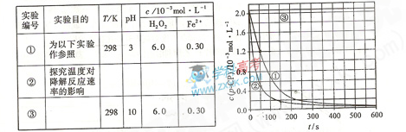
（数据处理）实验测得的浓度随时间变化的关系如右上图。
- 请根据右上图实验①曲线，计算降解反应在50—150内的反应速率；
（解释与结论）
- 实验①②表明温度升高，降解反应速率增大。但温度过高时反而导致降解反应速率减小，请从Fenton法所使用试剂的角度分析原因：
- 实验③得出的结论是：=10时，
（思考与交流）
- 实验时需在不同时间从反应器中取样，并使所取样品中的反应立即停止下来，根据上图中信息，给出一种迅速停止反应的方法：

29．（15分）
1．（3分）现有等量的A、B两个品种的小麦种子，将它们分别置于两个容积相同、密闭的棕色广口瓶内，各加入适量（等量）的水。在25度的条件下，瓶内含量变化如图所示。请回答：
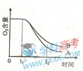
- 在- 期间，瓶内含量的降低主要是由种子的＿＿＿＿＿引起的，A种子比B种子的呼吸速率＿＿＿＿＿。A、B种子释放C的量的变化趋势是＿＿＿＿＿。
- 在0-期间，广口瓶内的C有少量增加，主要原因可能是＿＿＿＿＿。
2．（7分）某生物兴趣小组调查发现，在黄瓜幼苗期喷洒一次乙烯利溶液（100-200mg·），可能促进多开雌花，提高黄瓜产量。但乙烯昨浓度低于或高于这个范围时，其作用效果尚不清楚。请设计实验，探究乙烯利浓度对黄瓜开雌花数量的影响。
材料用具：2-3片真叶的分栽黄瓜幼苗若干、乙烯利溶液（300mg·）、蒸溜水、喷壶……
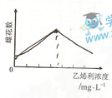
方法步骤：
- 将黄瓜幼苗平均分成A、B、C、D四组。
- ＿＿＿＿＿＿＿＿＿＿＿＿＿＿＿＿＿＿
- ＿＿＿＿＿＿＿＿＿＿＿＿＿＿＿＿＿＿
- 连续观察6周，记录并统计＿＿＿＿＿。
实验结果预测：（请在图中将预测的结果以折线的形式表示）
30．（18分）
1．（10分）离体神经纤维某一部位受到适当刺激时，受刺激部位细胞两侧会出现暂时性的电位变化。请回答：
（1）图中a线段表示＿＿＿＿＿电位；b点膜两侧的电位差为＿＿＿＿＿，此时＿＿＿＿＿（内，外）流。
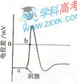
- 神经冲动在离体神经纤维上以局部电流的方式双向传导，但在动物体内，神经冲动的传导方向是单向的，总是由胞体传向＿＿＿＿＿。
- 神经冲动在突触的传递受很多药物的影响。某药物能阻断突触传递，如果它对神经递质的合成、释放和降解（或再摄取）等都没有影响，那么导致神经冲动不能传递的原因可能是该药物影响了神经递质与＿＿＿＿＿结合。
II（8）在人体体温的神经-体液调节中。下丘脑是---------------------------------------------调节产热
活动最重要的激素是------------------------------------。人在寒冷的环境下会发现寒战，这是机体通过
----------------------------增加产热，有利于维持体温恒定，剧烈运动后，机体降低体温的 机制主要是
通过汗液的蒸发和--------------------------增加散热。

31、（21分）
某种野生植物有紫花和白花两种表现型，已知紫花形成的生物化学途径是：

A和a 、B和b是分别位于两对染色体上的等位基因，A对a 、B对b为显性。基因型不同的两白花植株杂交，紫花：白花=1：1.若将紫花植株自交，所得 植株中紫花：白花=9：7.
请回答：
（1）从紫花形成的途径可知，紫花性状是由 对基因控制。
（2）根据紫花植株自交的结果，可以推测紫花植株的基因型是 ，其自交所得中，白花植株纯合体的基因型是 。
（3）推测两亲本白花纸质的杂交组合（基因型）是 或
；用遗传图解表示两亲本白花植株杂交的过程（只要求写一组）。
（4）紫花形成的生物化学途径中，若中间产物是红色（形成红花），那么基因型为AaBb的植株自交，子一代植株的表现型及比例为： 。

(5)紫花中的紫色物质是一种天然的优质色素，但由于B基因表达的酶较少，紫色物质含量较低。设想通过基因工程技术，采用重组的Ti质粒转移一段DNA进入细胞并且整合到染色体上，以促进B基因在花瓣细胞中的表达，提高紫色物质含量。右图是一个已插入外源DNA片断的重组Ti质粒载体结构模式图，请填出标号所示结构的名称
①__________ ②___________ ③____________

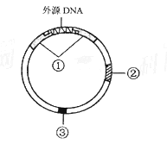

参考答案

1-5 DBCCA 6-10 DDABD 11-15 CACBD 16-20 CCDAA

21. 答案：
I．23.0mA，0.57V，320Ω
II．答案：
（1）3，0.6，1，0～10。
（2）电压表的分流
III答案：D。
22.解法一：（1）设运动员和吊椅的质量分别为M和m;绳拉运动员的力为F.以运动员和吊绳整体对象，受到重力的大小为（M+m）g,向上的拉力为2F,根据牛顿第二定律
2F-(m_{人}+ m_{椅})g=(m_{人}+ m_{椅})a
F=44N
由牛顿第三定律，运动员拉绳的力大小为440N,方向竖直向下。
（2）以运动员为研究对象，运动员受到三个力的作用，重力大小为Mg,绳的拉力F,
吊绳对运动员的支持力F_{N},根据牛顿第二定律
F+F_{N}-Mg= Ma
F_{N}=275N
解法二：运动员和吊椅的质量分别为m和M，运动员竖直向下的拉力为F,对吊椅的压力大小为
根据牛顿第三定理，绳对运动员的拉力为大小为F,吊椅对运动员的支持力为，分别以运动员和吊椅为研究对象，根据牛顿第二定律
①
②
由①②得 F=440N
=275N
23.(1)设分裂时微粒1的出速度为V_{1，}到达（0，－d）点所用时间为t .依题意可知微粒l带负电，在电场力的作用下作类平抛运动，得下列方程
①
②
③
由①②③得
④
根号外的负号表示沿y负方向
设分裂时另一微粒2的速度为V₂，根据动量守恒定律
⑤
得 ⑥
（2）微粒1运动到B（0，-d）点时，速度在x轴方向上的分量为V_{Bx}则
⑦
由③⑦得
电场力对它做功得瞬时功率
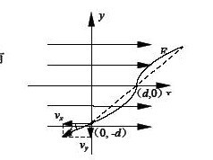
(3)中性微粒分裂时，根据电荷守恒定律，微粒2带等量得正电荷，所受电场力沿x轴正方向，在电场力得作用下也作类平抛运动。根据对称性，当微粒1到达B（0，－d）点时，微粒2运动到C（2d,d）点，此时两微粒间的距离是
24.(1)设小球经过第一个圆轨道的最高点时的速度为,根据动能定理
小球在最高点受到重力mg和轨道对它的作用力F,根据牛顿第二定律
②
由①②得 ③
（2）设小球在第二个圆轨道最高点的速度为V_{2，}由题意
④
⑤
由④⑤得 L=12.5L ⑥
(3) 要保证小球不脱离轨道，可分为两种情况进行讨论：
Ⅰ轨道半径较小时，小球恰能通过第三个圆形轨道，设在最高点的速度为，应满足
⑦
⑧
由⑥⑦⑧得 =0.4m
Ⅱ轨道半径较大时，小球上升的最大速度为，根据动能定理
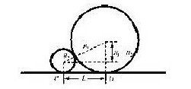
解得 =1.0m
为了保证圆轨道不重叠，最大值应满足
解得 =27.9
综合Ⅰ、Ⅱ，要使小球不脱离轨道，则第三个圆轨道的半径须满足下面条件
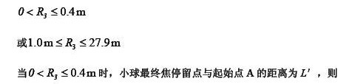
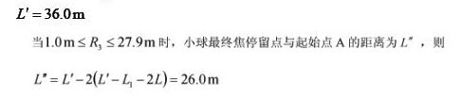

25. 答案：(1)二 VA 弱
（2）1s²2s²2p⁶3s²3p⁴ 大
（3）Cu + 2H₂SO₄(浓)CuSO₄ + SO₂↑+ 2H₂O
(4)3FeO(s) + 2Al(s) Al₂O₃(s) + 3Fe(s) H=－859.7KJ/mol
26. 答案：
(1)CH₃CHO (2)取代反应
（3）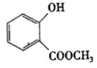
（4）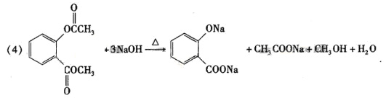
(5)a、b、d
27. 答案：
（1）Cr₂O₇²⁻ + 6Fe^{2＋} + 14H＋ 2Cr³⁺ + 6Fe^{3＋} + 7H₂O
(2)将一小块pH试纸放在表面皿上，用玻璃棒蘸取少量待测液，点在pH试纸上，再与标准比色卡对照。
（3）Fe(OH)₃、Fe(OH)₂
(4)13.9
28. 答案：
（1）
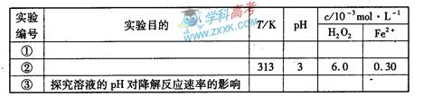
（2）8.0×10⁻⁶
(3)过氧化氢在温度过高时迅速分解。
（4）反应速率趋向于零（或该降解反应趋于停止）
（5）将所取样品迅速加入到一定量的NaOH溶液中，使pH约为10（或将所取样品骤冷等其他合理答案均可）
29. 答案Ⅰ.（1）有氧呼吸 快 先递增后递减
（2）种子的无氧呼吸产生了CO₂
Ⅱ.（2）用蒸馏水稀释乙烯利溶液，配置成4种浓度（要求在0~100mg·L⁻¹、100~200mg·L⁻¹、200~300mg·L⁻¹三个区间各至少取一种浓度）。
（3）取等量上述各浓度乙烯利溶液，用喷壶分别喷洒各组黄瓜幼苗一次。
（4）各组雌花数（或各组每株平均雌花数）
实验结果预测：如配置的浓度为0、50、150、250mg·L⁻¹，折线图为
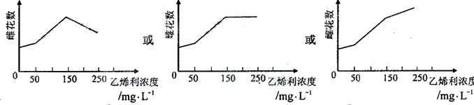
（要求在横坐标上注明上述（2）配置的浓度）
30. 答案Ⅰ.（1）静息 0mv 内
（2）轴突末梢
（3）突触后膜上的特异性受体
Ⅱ.体温调节中枢 甲状腺激素
骨骼肌收缩 皮肤毛细管舒张
31. 答案（1）两
（2）AaBb aaBB、Aabb、aabb
(3)Aabb×aaBB AAbb×aaBb
遗传图解（只要求写一组）
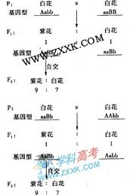
（4）紫花：红花：白花=9：3：4
（5）①T-DNA ②标记基因 ③复制原点

